 | A | B | C | D | E | F
1 | Items | Cost  Price | Selling  Price | Profit  per Item | Items  sold | Total  Profit
2 | Item 1 | 305 | 350 | 45 | 32 | 1440
3 | Item 2 | 100 | 120 | 20 | 45 | 900
4 | Item 3 | 200 | 220 | 20 | 32 | 640
5 | Item 4 | 107 | 130 | 23 | 89 | 2047

3.23 COMPUTER STUDIES (451)

3.23.1 Computer Studies Paper 1 (451/1)
SECTION A (40 marks)
Answer all the questions in this section in the spaces provided.
1 Write each of the following acronyms in full as used in computing. (2 marks)
(a) CAD
(b) DVD
(c) WORM
(d) POS
2 A school keeps student records in a database. The data is coded before entry.
State three reasons why the coding is necessary. (3 marks)
3 Differentiate between Bcc and cc in an email. (2 marks)
4 State three risks posed by improper cabling in a computer laboratory. (3 marks)
5 List two career opportunities directly associated with computer networking. (2 marks)

6 A retailer uses a spreadsheet program to calculate profits. Figure 1 shows the spreadsheet.

Figure 1
(a) Which row contains labels only? (1 mark)
(b) Write the formula that has been entered in cell F2. (2 marks)
7 State three reasons why an organisation may opt to develop its own software in-house rather
than buy off-the-shelf software. (3 marks)

209

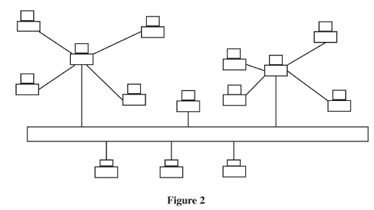
9 An organisation intends to replace an existing system by carrying out the process in
11 The 21st century has had many forms of ICT technologies improving the various means of
12 Explain why a DTP application would be preferred to a word processing application when
8 The topology below is formed by combining two types of topologies.

Figure 2
(a) Give one name for the combined topology in figure 2. (1 mark)
(b) Name the two topologies forming the combined topology in figure 2. (2 marks)

stages.
(a) Name this implementation strategy. (1 mark)
(b) Give two reasons why the organisation is opting to use the implementation strategy in
(a) above. (2 marks)
10 (a) Explain the importance of disk partitioning. (2 marks)
(b) Differentiate between pull-down menu and pop-up menu as used in Graphical User
Interface (GUI) operating systems. (2 marks)

communication. However, these changes have brought many challenges.
State three negative social impacts of these technologies. (3 marks)

designing a publication.
(2 marks)
13 A computer is idle but the hard disk light is blinking, indicating some activity.
State two possible causes of this. (2 marks)
14 Describe compatibility as a factor to consider when purchasing a computer. (2 marks)
15 Identify the appropriate output device for the production of each of the following:
(a) receipts where carbon copies are required; (1 mark)

210

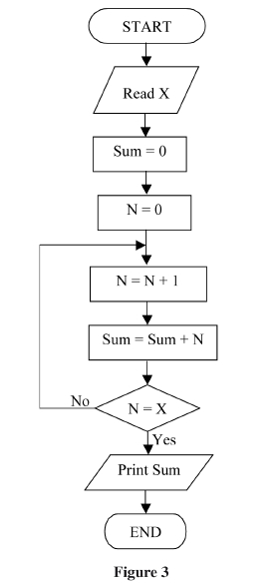
(b) an architectural drawing where precision is required; (1 mark)
(c) output where the user is visually impaired. (1 mark)
SECTION B (60 marks)
Answer question 16 and any other THREE questions from this section in the spaces provided.
16 (a) Figure 3 shows a flowchart. Use it to answer the questions that follow.

(i) Determine the output from the flowchart if:
I. X = 5; (2 marks)
II. X = 7. (2 marks)
(ii) Write a Pseudocode for the flowchart in figure 3. (5 marks)
(iii) Modify the flowchart so that it can be used to get the sum of integers between
50 and 100. (4 marks)
(b) List two programming language translators. (2 marks)
211

 | NEW ARRIVALS - LAP TOP COMPUTER
 | HDD | Windows 8
 | 300 GB | Home Edition
 | RAM | Free Suite
 | 512 MB | · Word processor
 | Clock Speed | · Spreadsheet
 | 2.3 GHz x 2 | · DTP
 | Optical Drive | · Presentation
 | DVD | · Internet browser
 | Screen | · Email
 | 17 inches | Keyboard, Mouse, Modem
 |  | Parallel port USB, serial
 | OTHER PCs AVAILABLE

CALL0622405405
Ksh48,0000
Describe two software methods that may be used to prevent unauthorized access to
18 Figure 4 shows an advert placed in a newspaper. Use it to answer the questions that
17 (a) Describe three types of validation checks as used in data processing. (6 marks)
(b) A company has opted to store its employees’ personal details in a computer system.
these details. (4 marks)
(c) (i) Describe each of the following data processing modes:
I. real-time; (2 marks)
II. interactive. (2 marks)
(ii) State an application area where real-time data processing mode is applied. (1 mark)

follow.

Figure 4
(a) (i) Define a laptop computer. (1 mark)
(ii) The screen is said to be 17 inches. Explain what this means. (2 marks)
(b) State one advantage of having each of the following provided with a laptop.
(i) modem ....................................................................................................................
(ii) USB ........................................................................................................................
(iii) free suite .................................................................................................................
(3 marks)

212

(c) State the software package in the free suite which is most suitable for each of the
following:
(i) computing budgets .................................................................................................
(ii) creating documents .................................................................................................
(iii) designing of brochures ...........................................................................................
(iv) records management...............................................................................................
(4 marks)
(d) (i) State three advantages of using a computer to design an advert such as the one
in Figure 4. (3 marks)
(ii) State two benefits of having the advert uploaded on the internet. (2 marks)
19 A worker is unable to travel to the office but may still be able to do the office work through
telecommuting.
(a) Explain why the worker may use each of the following:
(i) email; (2 marks)
(ii) fax; (2 marks)
(iii) digital camera; (2 marks)
(iv) firewall. (2 marks)
(b) The worker needs to make regular backups of documents sent to the office.
State three reasons for this. (3 marks)
(c) Explain two benefits that the employer will get by allowing this worker to do the
office work through telecommuting. (4 marks)
20 (a) (i) Differentiate between one’s complement and two’s complement in data
representation. (2 marks)
(ii) Explain the preference of binary number systems over decimal number systems
in computers. (2 marks)
(b) (i) Using one’s complement, subtract 1000112 from 0100102. (4 marks)
(ii) Convert the number 21.0312510 to its binary equivalent. (5 marks)
(c) Perform the following binary operations.
1101 + 11011 + 101 + 11111 (2 marks)

213

Consultation  Number | Consultation  Date | Patient  Number | Doctor  Number | Ailment
101 | 07/09/2012 | 0120 | 520 | flu
202 | 09/09/2012 | 0123 | 521 | malaria
303 | 13/09/2012 | 0121 | 522 | cough
405 | 14/09/2012 | 0120 | 520 | flu
507 | 15/09/2012 | 0121 | 522 | cough
608 | 16/09/2012 | 0122 | 521 | malaria
704 | 16/09/2012 | 0123 | 523 | measles
808 | 17/09/2012 | 0121 | 522 | cough
901 | 30/09/2012 | 0122 | 521 | malaria
1021 | 01/10/2012 | 0123 | 523 | measles

Patients numbers | Names | Year of Birth | Gender
0120 | Jean | 1970 | Female
0121 | Paul | 1982 | Male
0122 | Alice | 1976 | Female
0123 | Allan | 1998 | Male

Doctors numbers | Names
520 | Charles
521 | Beatrice
522 | James
523 | Isaac

will be used to store the data in table 1, table 2 and table 3 respectively.
PATIENTSINFO. (1 mark)
3.23.2 Computer Studies Paper 2 (451/2)
1 Table 1, table 2 and table 3 are extracts of records kept in a health centre for patients, doctors
and consultations respectively.

Table 1

Table 2

Table 3
(a) (i) Using a database application package, create a database file named

(ii) Create three tables named PATIENTS, DOCTORS and CONSULTATIONS that
(14 marks)
(iii) Set the primary key for each table. (3 marks)
(iv) Create the relationships among the tables. (2 marks)

214

(b) (i) Create a data entry form for each table. (3 marks)
(ii) Enter the data in table 1, table 2 and table 3 into the Patients, Doctors and
Consultations tables respectively. (9 marks)
(c) (i) Create a query named PatientAge to display Patients’ Names, Gender and Age
on the year of visit. (4 marks)
(ii) Create a query named Beatricedetails to display Patients’ Names, Ailment and
Consultation Dates for patients treated by Doctor Beatrice. (3 marks)
(d) (i) Create a report to display the Patients’ Names, Consultation Dates, Ailments
and the Names of the Doctors consulted. The records in the report should be
grouped by Patients’ Names and the number of consultations by each patient
should be displayed. (5 marks)
(ii) Title the report as “Consultations Per Patient” and save it as Consultations.
(2 marks)
(e) Print the following:
(i) Tables: Patients, doctors and consultations; (1 mark)
(ii) Queries: PatientAge and Beatricedetails; (1 mark)
(iii) Report: Consultations; (1 mark)
(iv) Form: Consultations. (1 mark)
2 The Figure on page 5 shows the design of the cover page of a book. It comprises of the front,
the back and space in between where book pages will be attached. Use a desktop publishing
package to design the cover page as follows:
(a) Create a new publication named book cover with the following page layout.

(i) paper size: A4,
(ii) orientation: landscape,
(iii) margins: 3 cm or 1.18 inches all round.

(4 marks)

(b) Enter the text and objects and format them as they appear in the Figure. The front and
back sections of the book cover, each measures 18 cm (7.1 inches) by 12.5 cm (4.9
inches) and the space between them measures 1.7 cm (0.7 inches). (45 marks)
(c) Save and print the publication. (1 mark)

215

